Organisasjon
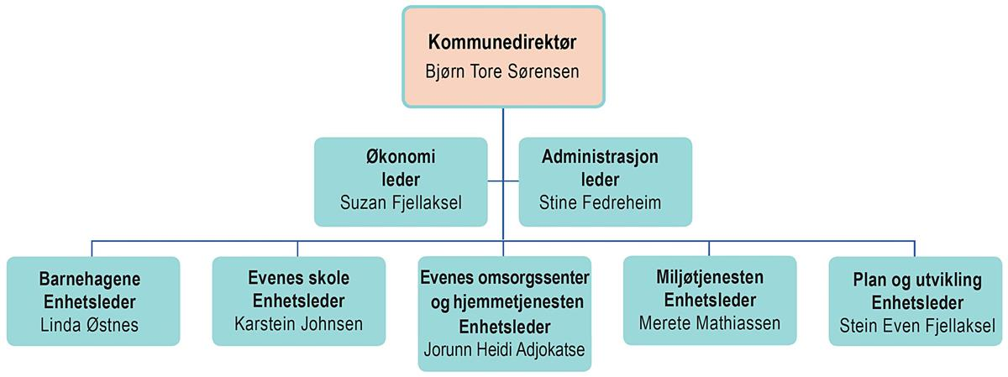

Kommunedirektør er Bjørn Tore Sørensen og kommunen er organisert i 5 enheter med to fellesavdelinger:
- Administrasjon (stab/støttefunksjoner)
- Økonomi (stab/støttefunksjoner)
- Bogen og Liland barnehager
- Evenes skole
- Evenes omsorgssenter og hjemmetjenesten
- Miljøtjenesten
- Plan og utvikling

